Всесвітня історія
Урок 6. Повсякденне життя населення Західної Європи
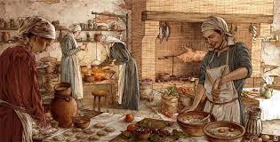

Ранній Новий час приніс позитивні зміни у повсякдення. Населення Європи невпинно множилося і протягом XVI-XVII ст. досягло позначки 200 млн осіб. Переважну більшість, звичайно, становили селяни.
Зросло число міст, де налічувалось понад 20 тис. мешканців. Справжніми «мегаполісами» стали Марсель, Рим, Неаполь, Венеція, Флоренція, Лондон, Антверпен, оскільки в них оселилося понад 100 тис. містян.
Різноманітніші та якісніші продукти харчування, покращення умов життя збільшували його тривалість. Якщо наприкінці XV ст. усереднений показник віку людини становив 40 років, то в XVII ст. цей рубіж продовжився на десятиріччя. «Подорослішали» шлюби — хлопці створювали сім’ї у 25-26 років, а дівчата виходили заміж у 22-23 роки. Дедалі частіше молодим людям дозволяли обирати пару самостійно, без примуса батьків.
Голод та епідемії все ще забирали тисячі жертв. Медики не знали, як протистояти спалахам холери, дифтерії, грипу та інших хвороб. Часто від них рятувалися втечами. Наприклад, у 1664 р., під час пандемії чуми в Лондоні, місто покинула королівська сім’я, а за нею — чимало знатних і заможних родин. Столиця Англії спорожніла, а будинки невиліковно хворих позначали червоними хрестами.
Побут бідноти зазнав незначних змін. Зазвичай сім’я тіснилася в одній кімнаті, де на вогнищі готували просту їжу, зокрема боби, сир, яйця, пшеничні та житні каші, які запивали пивом. У свята споживали курятину, свинину. Варили в чавунних казанах, різноманітних горщиках, смажили в сковорідках. Їли дерев’яними ложками з глиняних тарілок.
Меблі теж не вирізнялися дороговизною: стіл, стільці, кілька дерев’яних лав, велика скриня, де зберігали одяг. Узимку до оселі заганяли худобу. Містяни намагались утепляти помешкання. Деякі рятувалися від холоду в доволі оригінальний спосіб. Так, жебраки в місті Генуя добровільно йшли веслувальниками на галери, щоб не мерзнути на вулицях.
Знать та багатші люди жили в інших умовах. Власні помешкання оздоблювали скляними вікнами. Підлоги викладали з каменю. Згодом його замінить паркет. Прикрашені різьбленнями (подекуди — позолотою) меблі мали надзвичайно вишуканий вигляд: одні шафи слугували для зберігання одягу, інші — для посуды та всілякого начиння — ваз, свічників, годинників. Стільці, крісла обтягували шкірою, ліжка майстрували з високими узголів’ями. У XVI ст. моду диктували іспанці. Обшиті мереживами пишні одяганки з широкими рукавами поступилися стриманим і приталеним костюмам із темного сукна. Часто їх доповнювали короткі плащі з вельми високими комірами, на які кріпили жабо.
У XVII ст. запанувала французька мода — убрання вільного крою, що їх шили з кольорового шовку. Святкові та й просто обідні столи дивували делікатесами. Чай і кава теж поки залишалися забаганками заможних. Ставала звичною щоденна гігієна. Однак вона, належне харчування та доступний медичний догляд не рятували від хвороб.
- «Старі дворяни» - великі феодали, князі, верхівка церкви – відстоювання «старих» порядків, свого права на землю та селян, привілеї на владу та багатства. Консервативна діяльність
- «Нові дворяни» - частина дворян, багаті купці і банкіри які купили дворянський титул - брали участь у виробництві продукції для продажу, організація виробництва, торговельних компаній
- Буржуазія – банкіри, цехові майстри, лихварі, купці – створення мануфактур, розвиток торгівлі, створення компаній, розвиток банківської системи. Вимагали передання влади
- Наймані працівники – розорені ремісники, підмайстри, селяни без землі, міська біднота – створення ринку вільної робочої сили. Були практично безправні
- Міська інтелігенція – викладачі, юристи, письменники, лікарі тощо – формування світогляду, цінностей людей Нового часу
- Шлюб і сім’я: існування моногамії (один чоловік, одна жінка); збільшення шлюбного віку для чоловіків (25 років), чоловік матеріально утримувати сім’ю Жінка виходила заміж (15-22 роки). У селах одружувалися на два три років раніше; зменшення ролі патріархальної сім’ї (жили окремо, зменшення ролі батьків при виборі жінки чи чоловіка; зміна становлення до дитини (піклування про здоров’я, виховання та освіту). Проте дитяча смертність залишалася високою
- Становище жінки: зміна ролі жінки в суспільстві (в основному для вищих кіл – дворянства та буржуазії; в інших станів жінка залишалася безправною); виникнення перших шкіл для дівчат (ХVІ ст.); поширення навчання дівчат поза межами сім’ї (ХVІІ ст.); поширення дамського двору – групи жінок з оточення королеви, які могли впливати на державні справи
Висновки
Населення країн Європи в XVI — першій половині XVII ст. зростало повільно, що обумовлювалося епідеміями, голодом і війнами.
Змінюється вигляд європейських міст: з’являються багатоповерхові будинки, широкі прямі вулиці, що поділяли місто на окремі квартали.
Харчування більшості європейців у цей час поліпшилося. Часи Середньовіччя, коли голод був звичним супутником більшості населення Європи, стали забуватися.
Наслідування моди поступово перетворилося з примхи на стимул розвитку суспільства. Завдяки їй розвивалася торгівля, виникали нові підприємства й галузі виробництва.

Завдання по темі:
- Прочитати матеріали підручника «Всесвітня історія, 8 клас» та конспект Гугл Клас
- Зробить краткий конспект за темою. Дайте відповідь на питання:
- Як змінювалася чисельність населення Європи протягом XVI — першої половини XVII ст.?
- Які чинники обмежували зростання населення?
- Що змінилось у вигляді європейських міст тієї доби? У чому полягала їхня схожість із середньовічними містами?
- Порівняйте сучасну сім’ю та сім’ю періоду Нового часу.
- Які зміни сталися тоді у правил поведінки за столом?
- Яку роль відігравала мода в розвитку тогочасного суспільства?
- Чи погоджуєтесь ви з тим, що... Чому?
Скажімо, від блощиць та вошей потерпали і багаті, й бідні. Миття у лазні навіть прописували як ліки, а ванні кімнати могли дозволити собі лише одиниці з найгрошовитіших.
- Визначити терміни: селяни, містяни, епідемії, мода, моногамія
- Охарактеризуйте ілюстрації по темі: Розгляньте картини голландських художників. Повсякдення яких верств відобразили митці? Що вони їли? У що вдягалися?
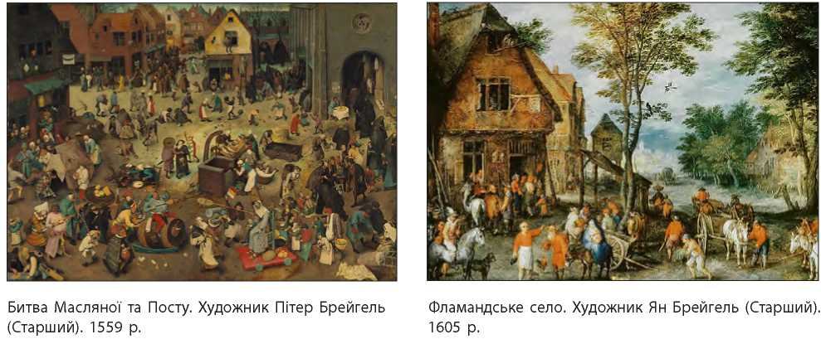

Умови виконання роботи:
- Уважно прочитати текст
- Роботу не відсилати, конспект буде перевірений у класі під час уроку
- Приділити увагу до визначення термінів
- Оцінка за створення короткого конспекту :) або :(

